Министерство образования Республики Беларусь

Учреждение образования  
БЕЛОРУССКИЙ ГОСУДАРСТВЕННЫЙ УНИВЕРСИТЕТ

ИНФОРМАТИКИ И РАДИОЭЛЕКТРОНИКИ

Факультет Информационных технологий и управления

Кафедра Интеллектуальных информационных технологий

**ОТЧЁТ**

по лабораторной работе №6

по дисциплине “Численные методы”

Выполнил:

Р. В. Липский, гр. 121701

Проверил:

П. А. Самсонов



При шаге h = 0.1:

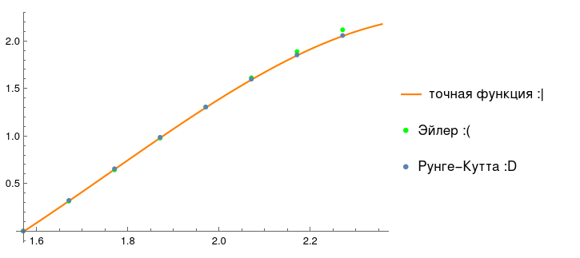

Таблица по методу Рунге-Кутта:

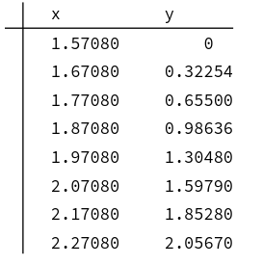

Таблица по методу Эйлера:

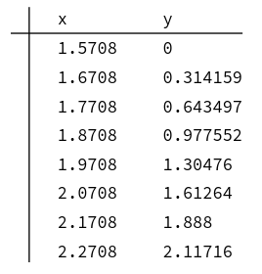

При шаге h = 0.05

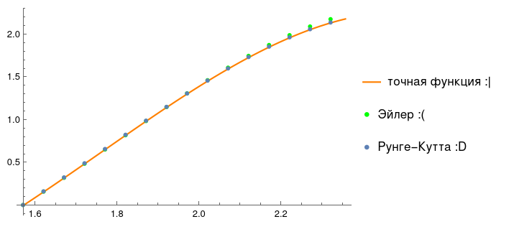

Таблица по методу Рунге-Кутта:

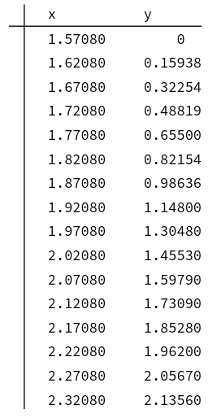

Таблица по методу Эйлера:

